Добрый день, 22 группа!

Продолжаем общаться дистанционно.
Обязательно напишите конспект, выполните задания урока,
домашнюю работу.
Не торопитесь! Будьте внимательны!
Вопросы прошу задавать в нашей группе WhatsApp
Жду Ваших ответов на адрес электронной почты nastenkapo2017@mail. ru
С уважением, Анастасия Владимировна

ТЕМА УРОКА: «ПРЕДСТАВЛЕНИЕ ДАННЫХ»
Сегодня на уроке мы продолжаем говорить о математической статистике. Давайте вспомним:
- Что такое математическая статистика?
- Что такое случайные величины?
- Что такое выборочная совокупность?
- Какие типы данных вам известны?
Статистическая информация о результатах наблюдений или экспериментов может быть представлена в различных формах.
Простейшей из них является запись в порядке их появления – запись в ряд, называемый простым статистическим рядом или выборкой.
Отдельные значения, составляющие этот ряд, называют вариантами или просто данными.
Перед вами простой арифметический ряд:
варианта

Если мы запишем варианты в порядке их возрастания, то получим ранжированный ряд.
Пример 1. Дана цена за один килограмм сахара в различных магазинах:
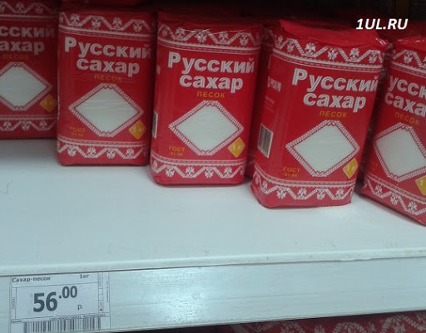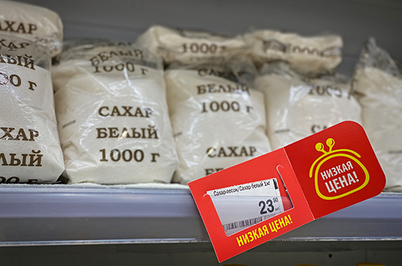
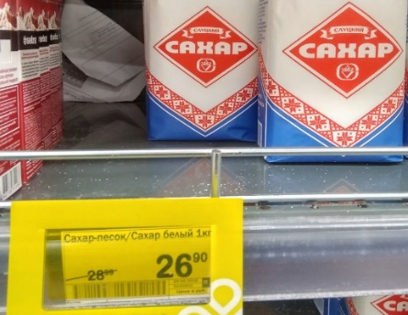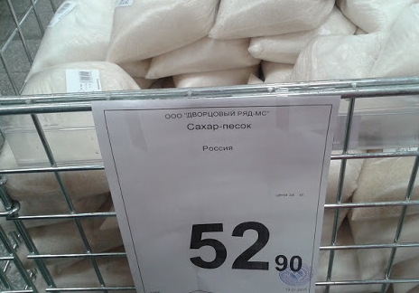
Составьте ранжированный ряд.
Решение: для того, чтобы составить ранжированный ряд, нужно расположить цены сахара за один килограмм в порядке возрастания, то есть
23; 26,90; 29,20; 52,90; 56
Ответ: 23; 26,90; 29,20; 52,90; 56
Характеристики числового ряда
- Среднее арифметическое - одна из наиболее распространённых мер, представляющая собой сумму всех наблюденных значений деленную на их количество.
Пример 2. Пусть студент получил в течение года следующие отметки по математике: 5, 2, 4, 5, 5, 4, 4, 5, 5, 5. Какую четвертную отметку поставит ему преподаватель?
Многих обучающихся волнует подобная проблема, и чаще всего студенты решают ее следующим естественным образом: складывают все отметки и делят сумму оценок на их количество.
В нашем случае (5 + 2 + 4 + 4 + 5 + 5 + 4 + 4 + 5 + 5 + 5) / 10 = 4,4
Число 4,4, которое получается в результате, называется средним арифметическим. Поскольку такую оценку в журнал ставить не принято, преподаватель, скорее всего, округлит ее до 4.
- Мода (Мо)
Среднее арифметическое, конечно, является важной характеристикой ряда чисел, в нашем случае — отметок за четверть, но иногда полезно рассматривать и другие средние.
Например, претендуя на «5», ученик наверняка будет использовать такой аргумент: «Чаще всего в четверти я получал пятерки!». Статистик в этом случае сказал бы иначе: «Модой этого ряда является число 5».
Модой (Мо) называют число ряда, которое встречается в этом ряду наиболее часто.
Можно сказать, что оно в этом ряду самое «модное». В отличие от среднего арифметического, которое можно вычислить для любого числового ряда, моды может вообще не быть.
Например, пусть тот же ученик получил по русскому языку следующие отметки: 4, 2, 3, 5. Каждая отметка встречается в этом ряду только один раз, и среди них нет числа, встречающегося чаще других. Значит, у этого ряда нет моды. А вот среднее арифметическое, конечно, есть:(4 + 2 + 3 + 5): 4 = 3,5.
Такой показатель, как мода, можно использовать не только в числовых рядах. Вы уже знакомы с социологическими опросами. Если, например, опросить большую группу учеников, какой предмет вам нравится больше всего, то модой можно назвать тот предмет, который будут называть чаще остальных. Это одна из причин, по которой мода широко используется при изучении спроса.
- Медиана числового ряда
Еще одной важной характеристикой числового ряда является его медиана - число ряда, которое делит его ровно пополам. Более точно, медианой числового ряда называют число этого ряда (или полу сумму двух его чисел), слева и справа от которого на числовой прямой лежит одинаковое количество членов ряда. Чтобы найти медиану числового ряда нужно его сначала упорядочить-составить ранжированный ряд.
Пример 3. Пусть студент получил в течение года следующие отметки по математике: 5, 2, 4, 5, 5, 4, 4, 5, 3, 5, 5. Найдите медиану числового ряда.
Решение: чтобы найти медиану числового ряда нужно его сначала упорядочить-составить ранжированный ряд. В нашем примере с отметками он выглядит так: 2, 3, 4, 4, 4, 5, 5, 5, 5, 5, 5
Если ряд содержит четное число членов, то нужно взять два средних числа и найти их полу сумму.
Если ряд содержит нечетное число членов (как в нашем примере), то нужно взять число, которое находится ровно посередине: 5
Ответ: 5
Итак, мы ввели в рассмотрение три числовых характеристики для описания поведения числового ряда: среднее арифметическое; мода; медиана.
А теперь, самостоятельно, выполните задание: возраст детей, занимающихся танцами в одной группе: 8, 7, 8, 8, 8, 9, 7, 7, 7, 7, 8, 8, 9.
Составьте ранжированный ряд, определите средний возраст детей, моду ряда, медиану ряда.
Домашнее задание!!!
Выучить определение понятий, рассмотренных на уроке, привести свои собственные примеры к изученным понятиям и записать их в тетради.

